Оспанова Гульжана Жандарбековна,
мемлекеттік арнаулы (коррекциялық)
№33 «Ақбота» бөбекжай-балабақшасы
орыс тілі мұғалімі
Оңтүстік Қазақстан облысы,
Шымкент қаласы

В гостях у радуги

Образовательная область: «Коммуникация»
Раздел: Русский язык
Цель урока: знакомить детей с явлениями природы, развить потребность использовать их в своей речи: воспитать вежливость и доброе отношение к природе, формировать умение узнавать явления природы по их описанию. Знакомить детей с особенностями осени.
Этапы деятельности | Действия учителя | Действия детей
Мотивационно-побудительный | Ведущий:  -Дети ! Сегодня у нас чудесный, прекрасный день, мы с вами идем в гости к радуге.  -Дети, сколько цветов имеет радуга?  -Семь  Ведущий: Давайте мы сейчас об этом расскажем и покажем.  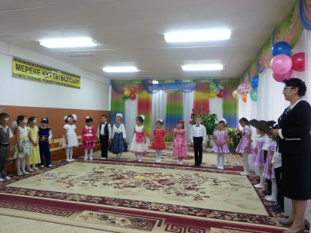  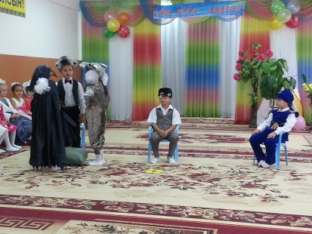 | Дети выходят под музыку и становятся в пол круга.  Дети Хором:  Радуга разноцветная  К нам пришла  Семь цветов принесла  Красный помидор  Оранжевый апельсин,  Желтое солнце нас согревает  Зеленая травка землю украшает  Голубые цветы растут,  В синем небе облака плывут  Фиолетовый баклажан и слива.  Все вместе:  Спасибо, радуга,  Ты так красива.
Организационно-поисковый | Ведущий:  -У радуги каждый цвет имеет свое место, чтобы запомнить цвета радуги, надо знать поговорку. Наши дети ее знают, давайте ее скажем. Посмотрите это цветная поговорка. По первым буквам можно угадать цвета радуги.  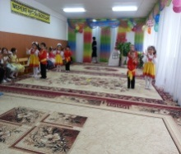  Ведущий: Дети, какие государственные символы РК вы знаете?  Ведущий: - Солнце есть на флаге Казахстана?  Ведущий: Как называется наша Республика?  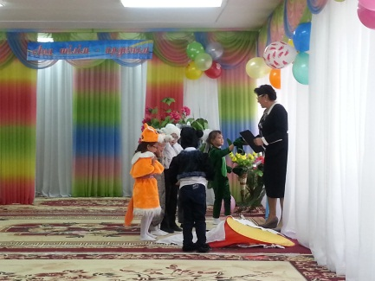  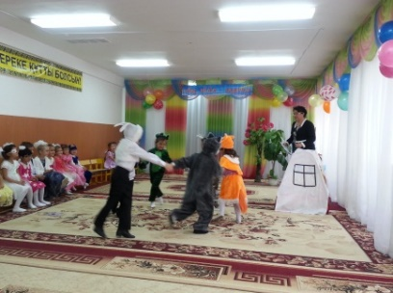  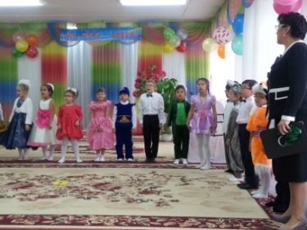  Песня: «Зеңгір көктем»  Ведущий: Лучи солнца символизируют дружбу всех народов, живущих в Казахстане.  Ведущий: Дети вы рассказали стихи, спели песню про Казахстан, про дружбу, про солнышко, а какие пословицы вы знаете? | Сая: Смотри солнышко в окно  Смотри улыбается  Мы похлопаем ему  Нам все это нравится  Алуа:  Солнышко мой добрый друг  Светит всем вокруг  Гимн, Герб, Флаг.  Алина: Изображение золотого солнца с лучами – это мир, богатство  Казахстан  Раимбек:  Цвети, расти наш Казахстан  Страна моя родная  Тебя мы славим все  От края и до края  Мерей:  Казахстан любимый мой  Буду я всегда с тобой  Здесь родители, друзья  Это родина моя  Сафия:  Мой Казахстан, мой дом родной  Мне все в нем мило и пригоже  Мой Казахстан, мой край степной  И нет мне Родины дороже  Айшулу:  Казахстан наш дружный дом  Большой семьей мы в нем живем  Горжусь, что это Родина моя! Казахстан моя земля  Ибрагим:  Цвети и красуйся Родная земля  Мы песней прекрасной славим тебя!  Диас:  Дети всей земли  Дружбе рады и верны  Дружим мы и снами вместе  Дружат игры, танцы, песни  Алина:  В Казахстане мы живем  Дружим вместе и поем  Очень много здесь ребят  Дружно жить они хотят  Алина:  На своей Родине каждое дерево улыбается  Айшулу:  Свою Родину прекрасную никогда не забывай.  Ибрагим: Где птица не летает, а свое гнездо знает  София: Человек без народа, что дерево без плода.  Сая: При солнышке тепло, при матушке добро  Раимбек: Солнце дает тепло и свет , без него жизни нет.
Рефлексивно-корректирующий | (Заходит осень с дарами под музыку)  Я осень золотая  Красивая такая  Принесла вкусные дары  Золотой листопад и дождик для ребят  Хоровод заведем  Дружно песню все споем  (Хоровод осень с детьми под музыку)  Осень: Давайте поиграем, цвета радуги угадаем  Игра: Дети собирают урожай и по цветам различают.  Ведущий: Дети, а что еще осенью бывает?  -Какого цвета бывает дождь?  -А вы знаете дети, голубой дождь он теплый, если синий дождь, он холодный.  -А что нам дает дождик? Давайте об этом расскажем и похвалим дождь.  Осень: Молодцы дети! Вы вспомнили про дождик. А дождик мой друг. Осень без дождя не бывает. И сейчас позову дождика, и вы с ним поиграете.  Осень: Дождик выходи!  Игра: «Веселый дождик»  Осень:  Я не просто к вам пришла  Я подарки принесла  Яблоки сладкие в корзине лежат  Для умных, красивых, хороших ребят!  (Раздает подарки детям)  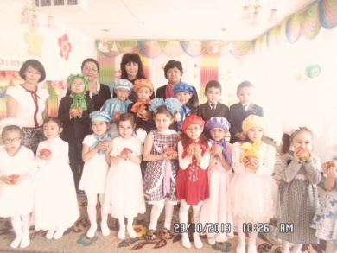  (Осень прощается и уходит)  Ведущий: Дети сегодня мы побывали в гостях у радуги. Играли, пели и она стала нашей подружкой. Мир, который нас окружает, он разноцветный, как радуга яркий, красивый. А самое главное счастье видеть его. Любоваться им и радоваться каждому дню. Как прекрасно, дети, когда с вами рядом дедушки, бабушки, папы, мамы, ваши друзья и мир на земле. Давайте об этом споем песню.  Песня: «Пусть всегда будет солнце» | Дождик  Голубой и синий  Дети встают в круг:  От дождя растут цветы  От дождя растут грибы  От дождя расту и я  Слова дождику друзья.  Осень, осень золотая  Хорошо, что ты при шла  Ты нам яблок принесла  Ты нам хлеба принесла  Все вместе: Спасибо осень!
Ожидаемые результаты:
Знать: знакомить детей с природными явлениями.
Иметь: знакомиться с осенними особенностями и явлениями.
Уметь: уметь распознавать природные явления в соответствие времени года.

